Областной конкурс
исследовательских работ
«Пионер – значит первый»

Исследовательская работа
На тему: «Пионер герой – Лёня Голиков»

Подготовила: Проскуркина Юлия ученица 7 класса
«МБОУ» Блюментальская общеобразовательная школа

Руководитель-консультант :Родина Алевтина Карловна
учитель математики

Пионеров - героев очень много и все они совершали героические поступки память о них непоблекнет никогда. Я решила подготовить исследовательскую работу об одном из них .

Цель исследования:
Изучить жизнь и подвиг пионера- героя Лёни Голикова.

Задачи:
1. Ознакомиться с материалом, рассказывающим о жизни и подвиге пионера- героя Лёни Голикова.
2. Проанализировать изученный материал в виде исследовательской
работы.

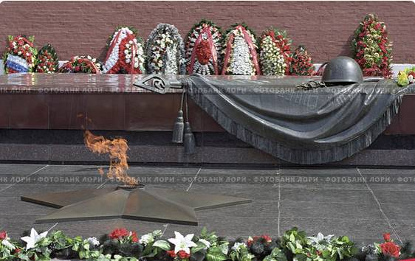

Содержание:
1.Введение.
2.Жизнь .
3. Подвиг.
4. Награды.
5. Память о герое.
6. Заключение.
7.Литература.

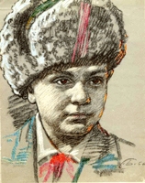
Жизнь
В суровые годы великих сражений
Советские люди планету спасли,
Но шрамы тяжелых военных ранений
Навеки остались на теле земли.

Лёня Голиков родился в 1926 году в деревне Лукино на берегу реки Поло Полавского района Ленинградской области (ныне это Парфинский район Новгородской области).
Отец Лени – Голиков Александр Иванович – работал мастером на сплаве леса, а мать – Екатерина Алексеевна – была домохозяйкой.
В 1935 году Лёня поступил в школу, находившуюся в соседней деревне Мануйлово.
Там он вступил в пионеры.
Как и большинство мальчишек, рос подвижным, веселым, улиганистым. Таким и остался он в воспоминаниях сверстников: организатором ребячьих игр и баталий, инициатором дальних походов на плотах по реке. Любил Лёнька побродить по лесу, посидеть с удочкой у реки, любил читать книги и петь.
В 1939 году тяжело заболел отец и Лёня пошел работать на Тулитовский сплавпункт.
Когда началась война, и фашисты заняли Лёнино село, он не захотел трудиться на гитлеровцев и бросил работу. С первых дней оккупации в Старорусском и Полавском районах действовали местные партизаны.
Не раз бродил Лёня по лесу в поисках партизан, мечтая попасть в отряд.

Узнав от своего учителя по мануйловской школе В.Г. Семенова о формировании партизанской бригады. Вместе со сверстниками он подобрал однажды на месте боя несколько винтовок, похитил у фашистов два ящика гранат. Все это они потом передали партизанам. Лёня обратился к командованию с просьбой зачислить его в отряд.
Ему отказали, однако, он не отступил и А.П. Лучин, покоренный настойчивостью мальчика, сам упрашивает И.И. Глейха (командира вновь сформированного отряда взять Голикова связным).

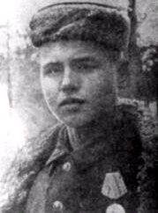
Подвиг.

Ветры в походные трубы трубили,
Дождь отбивал барабанную дробь…
Ребята-герои в разведку ходили
Сквозь чащу лесов и болотную топь…

В январе 1943 года, преследуемые по пятам карателями, партизаны отступили к железной дороге Дно – Новосокольники. Там за железной дорогой начинался сожженный, но не покоренный Партизанский край. Оставалось сделать один последний рывок, но произошло непредвиденное. Утром 24 января штаб бригады остановился в деревне Острая Лука Дедовичского района, чтобы похоронить медсестру Тоню Богданову. Чтобы не привлекать внимания, дозоров решили не выставлять, просто поочередно дежурили в сарае. Деревенский староста оказался предателем и послал своего сына за карателями. Ночью партизаны были окружены гитлеровцами. Отстреливаясь, они стали отходить к лесу. Раненый начальник штаба 4-ой бригады Т.П. Петров прикрывал отход товарищей. На глазах у Лёни Голикова был смертельно ранен комбриг С.М. Глебов. Едва Лёня принял из его рук мешок с документами, как сам был сражен автоматной очередью. Так оборвалась жизнь юного патриота. Похоронили его вместе с Глебовым С.М., Петровым Т.П. и другими партизанами в деревне Острая Лука Дедовичского района Псковской области.
Представление на Героя ушло еще при жизни, за добытые в разведке секретные документы. А вот получить его он уже не успел.

Награды.
В течение 10 дней партизанский отряд вел ожесточенные бои в районе деревни Сосницы, уничтожив 100 гитлеровцев и освободив несколько населенных пунктов. Немалая заслуга в успехе роты принадлежала Лёне.
За доблесть и отвагу награждён орденом Ленина, орденом Отечественной войны 1 степени,орденом Боевого Красного Знамени, медалью «За отвагу» и медалью Партизану Отечественной войны II степени.
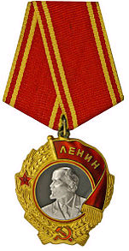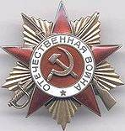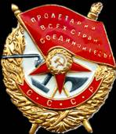
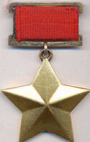
"Голиков вступил в партизанский отряд в марте 1942 года. Участвовал в 27 боевых операциях... Истребил 78 немецких солдат и офицеров, взорвал 2 железнодорожных и 12 шоссейных мостов, подорвал 9 автомашин с боеприпасами. Сопровождал обоз с продовольствием (250 подвод) в блокадный Ленинград.15 августа в новом районе боевых действий бригады Голиков разбил легковую автомашину, в которой находился генерал-майор инженерных войск Ричард Виртц, направляющийся из Пскова на Лугу. Смелый партизан из автомата убил генерала, в штаб бригады доставил его китель и захваченные документы. В числе документов были: описание новых образцов немецких мин, инспекционные донесения вышестоящему командованию и другие ценные данные разведывательного характера".

2 апреля 1944 года был опубликован указ Президиума Верховного Совета СССР о присвоении пионеру-партизану Лёне Голикову звания Героя Советского Союза

Память о герое.
В мирные дни, побеждая и строя,
Помнит Отчизна года боевые.
Славьтесь в веках, пионеры-герои!
Славьтесь, товарищи, вечно живые!
Имя героя носят улицы в Ленинграде, Пскове, Старой Руссе, Окуловке, селе Пола, поселке Парфино, совхоз в Парфинском районе, теплоход Рижского морского пароходства, в Новгороде - улица, Дом пионеров, учебное судно юных моряков в Старой Руссе, пионерские дружины и отряды области. В Москве и в Новгороде установлены памятники герою. В областном центре на Волхове памятник установлен близ площади Победы. О его подвиге и бесстрашии написаны повесть, поэма, несколько очерков, сложена песня.
Юные безусые герои,
Юными остались вы навек.
Перед вашим вдруг ожившим строем
Мы стоим не поднимая век.

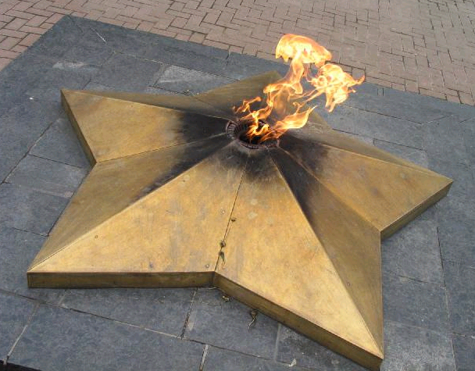

Заключение:
Образы пионеров-героев становятся примером высокой морали и нравственности для нынешнего поколения российских пионеров. Родина, мужество ,патриотизм должны вновь стать не просто словами , а символом чести и гордости за подвиг народа , отстоявшего страну в дни суровых испытаний.
Всей правды о войне мы не узнаем никогда,
но нам оставлено главное право – память о войне.
А как мы ее сбережем – зависит только от нас.
А нынче в разведку идут следопыты,
Туда, где когда-то ровесники шли…
Не будут, не будут, не будут забыты
Ребята - герои родимой земли!
…И кажется, снова в борьбе и в походе
Сегодня в рядах своих верных друзей
Голиков Лёня, Дубинин Володя,
Котик, Матвеева, Зверев, Казей.

Литература
Интернет ссылка:
http://ripo.unibel.by/cvr/vlp/05/print.php?art=3

- Орлята партизанских лесов - книга Якова Давидзона о пионерах героях, детях полка.mht
- Великие дети войны, пионеры герои - Вторая Мировая Великая Отечественная Война.htm

